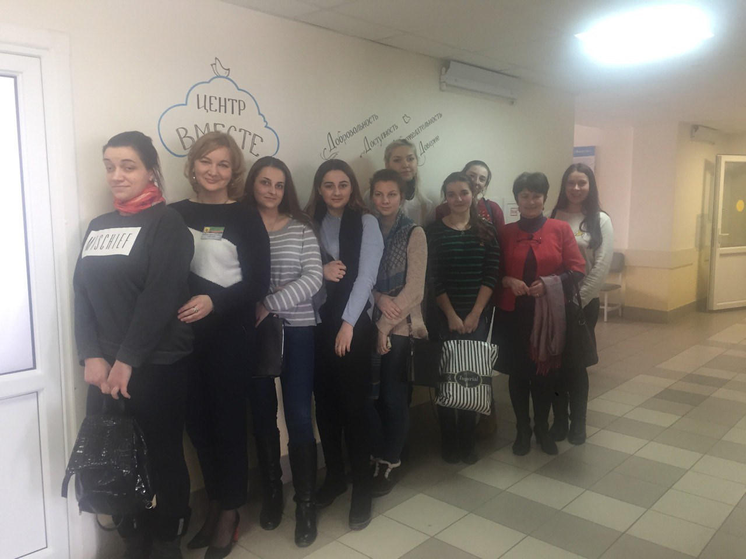
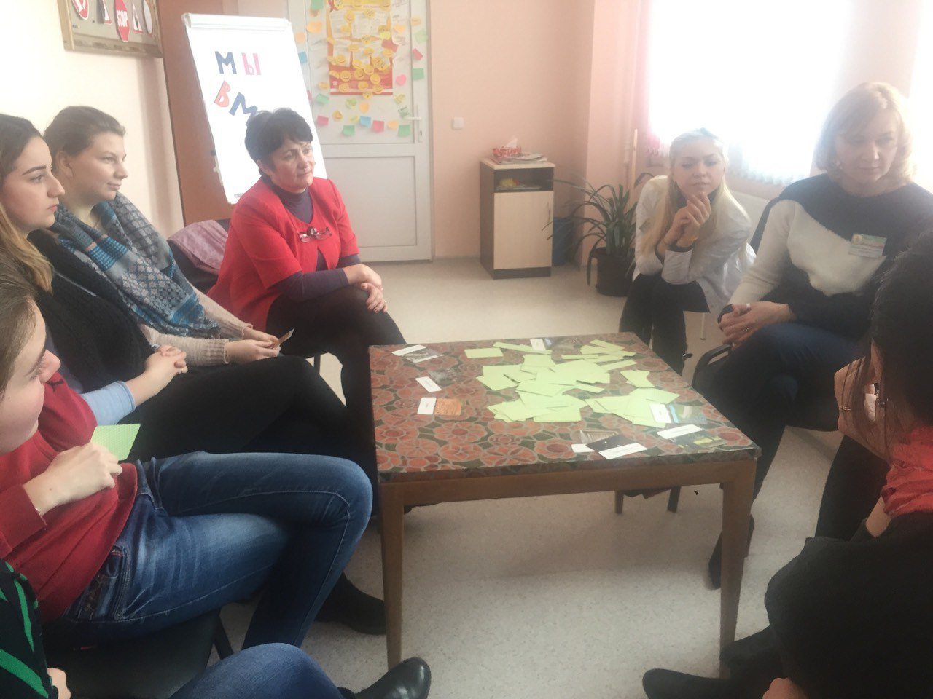
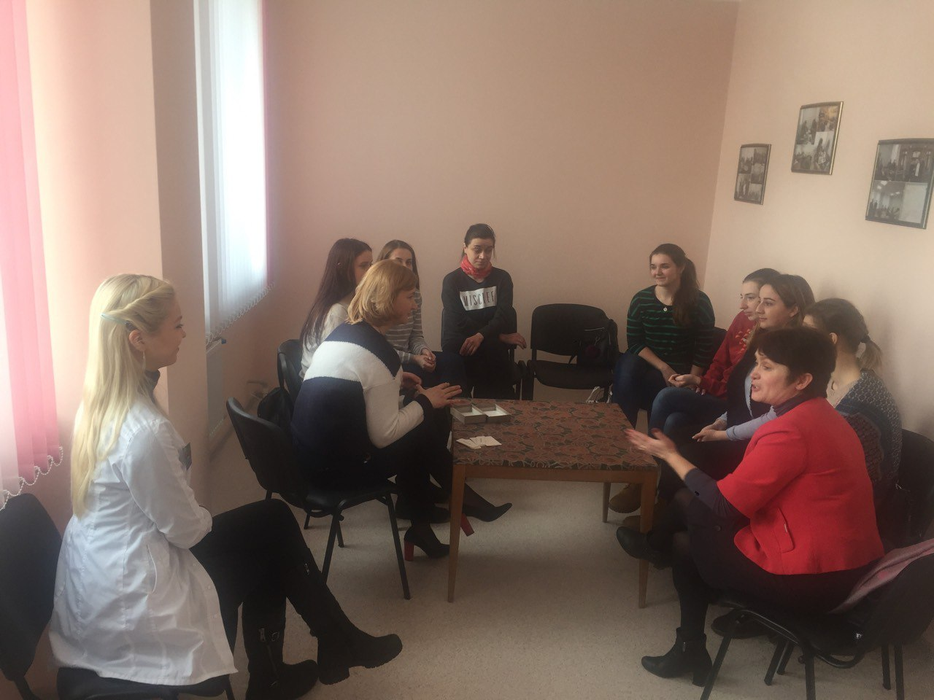
20 марта на базе Центра дружественного отношения к подросткам «Вместе» был проведен семинар-практикум для студентов 3 курса, обучающихся по специальности «Социальная работа (социально-педагогическая деятельность)». Целью семинара было ознакомление студентов с современными формами и методами помощи подросткам, оказавшимся в трудной жизненной ситуации

